Министерство науки и высшего образования Российской Федерации
Федеральное государственное автономное образовательное учреждение
высшего образования
«Пермский национальный исследовательский политехнический университет»

Факультет: Прикладной математики и механики
Кафедра: Вычислительной математики, механики и биомеханики

Направление: 09.03.02 «Информационные системы и технологии»
Программа: «Цифровые технологии и интеллектуальные системы управления»

У Т В Е Р Ж Д А Ю
Зав. кафедрой ВММБ
_____________ В.Ю. Столбов
“___”_____________20__ г.

ЗАДАНИЕ
НА КУРСОВУЮ РАБОТУ
по дисциплине
«Технологии программирования»

Лоргов Даниил Сергеевич – ИСТ–23–2б
(ФИО студентов; группа)

1. Тема курсовой работы
Сапер онлайн

2. Срок сдачи студентом отчета:
04.04.2026
3. Содержание отчета:
В курсовой работе было реализовано полнофункциональное веб–приложение с клиент–серверной

архитектурой, реализующее классическую игру с системой аутентификации и таблицей рекордов
Каракулов И.В.
Руководитель курсовой работы _________ ___________________
(подпись) (расшифровка)

Лоргов Д.С.

Задание принял к исполнению _________ ___________________

(подпись) (расшифровка)

Министерство науки и высшего образования Российской Федерации
Федеральное государственное автономное образовательное учреждение
высшего образования
«Пермский национальный исследовательский
политехнический университет»

Факультет: Прикладной математики и механики
Кафедра: Вычислительной математики, механики и биомеханики

Направление: 09.03.02 «Информационные системы и технологии»
Программа: «Цифровые технологии и интеллектуальные системы управления»

КУРСОВАЯ РАБОТА
по дисциплине
«Технологии программирования»

Тема: «Сапер онлайн»

Выполнил:
ИСТ–23–2б
студент гр.________________________
Лоргов Даниил Сергеевич
___________________________________
(Ф.И.О.)

_____________________ ________________
(подпись) (дата)

Принял:
Доцент каф. ВММБ, к.т.н. И.В. Каракулов
__________________________________________________________
(должность, ФИО)

___________ _________________________
(оценка) (подпись)

________________
(дата)

Пермь, 2024

Содержание
Введение 4
Основные задачи 4
Основная часть 5
Структура проекта 5
Архитектура 6
Структура API endpoints 6
Структура сервера 7
Система аутентификации 7
Обработка рекордов 7
Работа с базой данных 8
Функциональные возможности 10
Паттерны проектирования 11
Фабричный метод (Factory Method) 11
Наблюдатель (Observer) 12
Посредник (Mediator) 14
Пример работы приложения 15
Сценарий: Игрок выиграл и сохраняет результат 15
Список литературы 17
Приложения 18
Приложение 1. Ссылка на гитхаб 18

Введение
В современном мире веб–технологий онлайн–игры занимают значительное место в развитии навыков программирования и проектирования информационных систем. Особый интерес представляют классические логические игры, такие как «Сапёр» (Minesweeper), которые сочетают простые правила с нетривиальной алгоритмической реализацией. Изначально появившись в составе операционной системы Windows 3.1 в 1992 году, «Сапёр» стал не просто развлечением, но и своеобразным стандартом для изучения основ программирования: работа с двумерными массивами, рекурсивные алгоритмы, обработка событий пользовательского ввода.

Разработка полноценного веб–приложения на основе этой игры требует комплексного подхода. В отличие от локальной версии, онлайн–вариант предполагает наличие клиент–серверной архитектуры, системы аутентификации пользователей, хранения игровой статистики в базе данных, а также обеспечения безопасности передаваемых данных. Это позволяет рассмотреть полный цикл разработки современного веб–приложения: от проектирования пользовательского интерфейса до организации серверной логики и работы с реляционной СУБД.
Данный проект посвящён разработке полнофункционального веб–приложения «Сапёр онлайн» с клиент–серверной архитектурой. Приложение включает не только игровую механику, но и систему аутентификации пользователей (регистрация, вход, управление сессиями), таблицу рекордов, а также адаптивный интерфейс, корректно отображающийся на различных устройствах – от настольных компьютеров до планшетов.
Основные задачи
- Проектирование архитектуры REST API с чётким разделением ответственности
- Реализация системы аутентификации с безопасным хранением паролей
- Создание модуля работы с базой данных PostgreSQL
- Разработка клиентской части с использованием чистого JavaScript [1]
- Обеспечение безопасности и валидации на всех уровнях приложения

Основная часть
Структура проекта
Ссылка на проект указана в приложении 1
minesweeper/
├── frontend/
│ ├── index.html # Основной HTML–файл
│ ├── styles.css # Стили для всего приложения
│ ├── script.js # Логика игры и клиентская часть
│ └── images/ # Графика для игры (мины, флаги)
├── backend/
│ ├── server.js # Точка входа сервера
│ ├── database.js # Работа с базой данных
│ ├── init–database.js # Инициализация базы данных
│ ├── routes/
│ │ ├── scores.js # API для работы с рекордами
│ │ └── auth.js # API для аутентификации
│ ├── package.json # Зависимости Node.js
│ └── .env # Конфигурационные переменные
└── package–lock.json # Лок файл зависимостей

Архитектура
Проект реализован на основе JavaScript/Node.js стека, что обеспечивает единую языковую среду для клиентской и серверной части [2].
Серверная часть
- Node.js – среда выполнения, основанная на событийно–ориентированной архитектуре, оптимальная для IO–нагруженных приложений
- Express.js – минималистичный фреймворк для создания REST API с поддержкой middleware [3]
- PostgreSQL – реляционная СУБД с поддержкой транзакций ACID, обеспечивающая целостность данных [4]
Клиентская часть
- Чистый JavaScript без фреймворков
- HTML5/CSS3 с использованием Grid и Flexbox для адаптивного дизайна
- Fetch API для взаимодействия с сервером

Структура API endpoints
API разделено на два основных модуля
/api
├── /auth # Аутентификация и управление пользователями
│ ├── POST /login
│ ├── POST /register
│ ├── POST /logout
│ └── GET /check
│
└── /scores # Управление рекордами
├── GET /top?limit=N
└── POST /

Структура сервера
Серверная часть организована в модули с чётким разделением ответственности, что соответствует принципам модульного программирования [5]:

// Основная структура Express приложения
app.use(express.json()); // Парсинг JSON
app.use('/api/scores', scoresRouter); // Маршруты рекордов
app.use('/api/auth', authRouter); // Маршруты аутентификации
app.use(express.static('../frontend')); // Статические файлы
Система аутентификации
Реализована сессионная аутентификация с токенами, хранящимися в памяти сервера:
Ключевые аспекты
- Хеширование паролей с использованием bcrypt с salt rounds = 10
- Генерация сессионных токенов случайной строкой
- Проверка сессий через endpoint /api/auth/check
- Валидация входных данных на уровне сервера
Безопасность
- Пароли никогда не передаются и не хранятся в открытом виде
- Сессионные токены имеют ограниченное время жизни
- Проверка существования пользователя перед регистрацией
Обработка рекордов
Модуль scores.js обеспечивает:
- Добавление новых рекордов с валидацией данных
- Получение топа рекордов с пагинацией
- Расчёт сложности на основе процента мин от общего числа клеток
Валидация данных
- Проверка диапазонов (размер поля 5–20, время > 0)
- Валидация формата данных
- Проверка уникальности имени пользователя при регистрации

Работа с базой данных
Инициализация БД
Модуль init–database.js обеспечивает автоматическое создание БД и таблиц при первом запуске:
- Проверка существования базы данных
- Создание таблиц с правильными ограничениями (CONSTRAINTS)
- Использование транзакций для обеспечения целостности
Модуль работы с PostgreSQL
database.js реализует:
- Пул соединений для эффективного управления подключениями
- Параметризованные запросы для защиты от SQL–инъекций
- Обработку ошибок с логированием
Пример запроса с параметрами:
INSERT INTO scores VALUES ($1, $2, $3, $4, $5) RETURNING *
Использование $1, $2, ...исключает возможность SQL–инъекций

Схема базы данных изображена на рисунке 1
Users
- id – уникальный идентификатор (SERIAL)
- username – уникальное имя пользователя (VARCHAR(50))
- password – хешированный пароль (VARCHAR(255))
- created at – время создания
Scores
- id – уникальный идентификатор
- player_name – имя игрока
- time_seconds – время прохождения (DECIMAL(10,3))
- board_size – размер поля (INTEGER)
- mines_count – количество мин
- difficulty – сложность (Легко/Средне/Сложно)
- created at – время создания

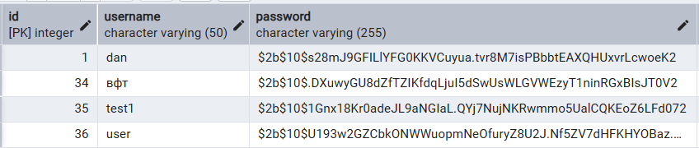
Рисунок 1а – структура таблицы Users

Таблица Users содержит уникальный идентификатор пользователя, логин, хешированный пароль и дату регистрации.
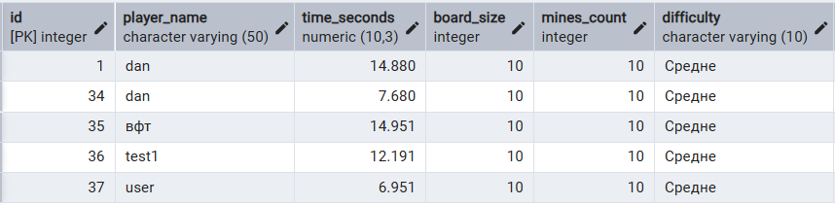
Рисунок 1б – структура таблицы Scores

Таблица Scores хранит результаты игр: имя игрока, время прохождения, размер поля, количество мин, сложность и дату.

Функциональные возможности
Игровой процесс
- Настраиваемый размер игрового поля (от 5×5 до 20×20)
- Настраиваемое количество мин
- Таймер с точностью до тысячных секунды
- Логика классической игры "Сапёр" [6]:
- Открытие клеток левой кнопкой мыши
- Установка/снятие флагов правой кнопкой мыши
- Быстрое открытие соседей (клик по открытой ячейке)
- Гарантированно безопасный первый ход
Система аутентификации
- Регистрация новых пользователей
- Вход в существующий аккаунт
- Выход из системы
- Сессионные токены для поддержания состояния входа
- Хеширование паролей с использованием bcrypt
Таблица рекордов
- Сохранение результатов выигранных игр
- Сортировка по времени (быстрее = лучше)
- Отображение дополнительной информации:
- Имя игрока
- Время прохождения
- Размер поля
- Сложность (на основе процента мин)
Адаптивный дизайн
- Гибкая верстка для разных размеров экрана
- Модальные окна для аутентификации

Паттерны проектирования
Фабричный метод (Factory Method)
Определяет интерфейс для создания объекта, но оставляет подклассам решение о том, экземпляры какого класса должны создаваться [7]. Фабричный метод позволяет классу делегировать создание экземпляров подклассам. Фабричный метод изображен на рисунке 2.
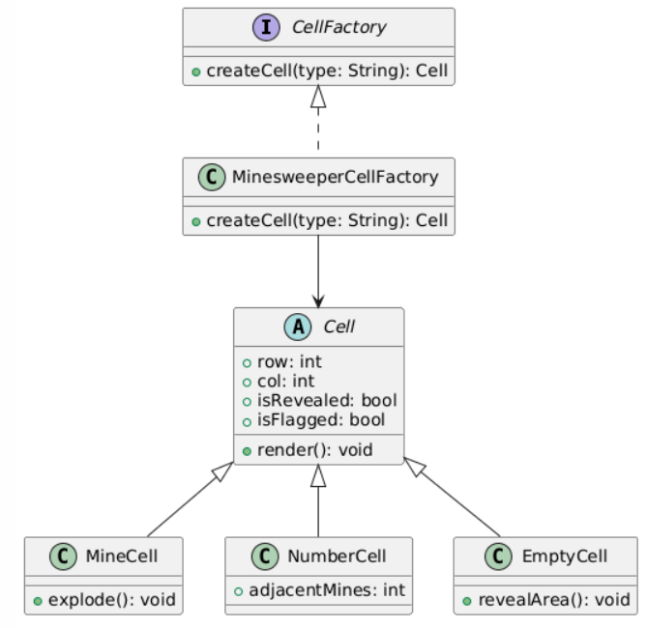
Рисунок 2 – uml диаграмма фабричного метода

В верхней части диаграммы расположен интерфейс CellFactory (Создание клеток). Он объявляет абстрактный метод createCell(), который принимает строковый параметр type (тип создаваемой клетки) и возвращает объект класса, наследующего абстрактный класс Cell.
Класс MinesweeperCellFactory реализует интерфейс CellFactory. Этот класс содержит реализацию метода createCell(). Внутри метода реализована логика определения типа клетки в зависимости от значения параметра type:

- Если параметр равен "mine" – создаётся клетка с миной (MineCell);
- Если параметр равен "number" – создаётся клетка с числом (NumberCell);
- Если параметр равен "empty" – создаётся пустая клетка (EmptyCell).

Наблюдатель (Observer)
Определяет зависимость типа «один ко многим» между объектами таким образом, что при изменении состояния одного объекта все зависящие от него оповещаются об этом и автоматически обновляются. Паттерн Наблюдатель изображен на рисунке 3.
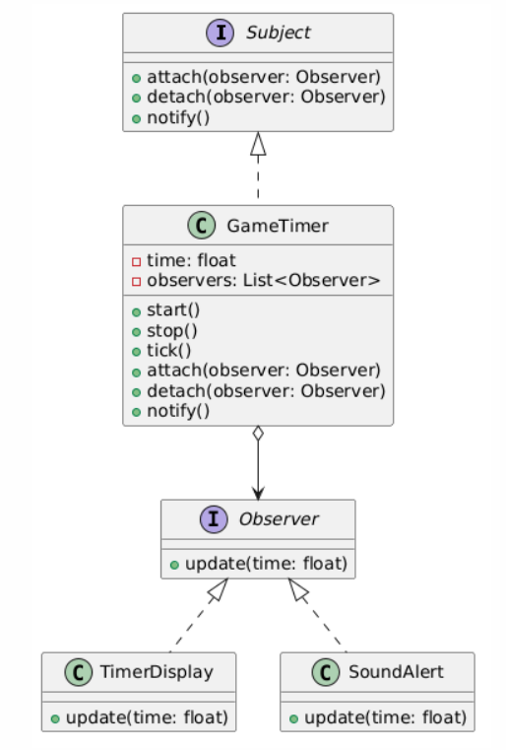
Рисунок 3 – uml диаграмма наблюдателя

Интерфейс Subject (Субъект) объявляет три метода:
- attach() – подписка наблюдателя
- detach() – отписка наблюдателя
- notify() – уведомление всех наблюдателей

Интерфейс Observer (Наблюдатель) объявляет метод update(time: float), который вызывается субъектом для оповещения.
Класс GameTimer (Игровой таймер) реализует интерфейс Subject. Он содержит текущее время (time) и список наблюдателей (observers). При каждом тике таймер увеличивает время и вызывает notify(), который рассылает уведомления всем подписанным наблюдателям.

Классы TimerDisplay (Отображение времени) и SoundAlert (Звуковое оповещение) реализуют интерфейс Observer. Они по–разному реагируют на вызов update(): первый обновляет цифры на экране, второй – воспроизводит звук каждую секунду.
Принцип работы
- TimerDisplay и SoundAlert подписываются на GameTimer через метод attach()
- Таймер запускается и каждые 10 мс увеличивает time
- Таймер вызывает notify(), который проходит по списку подписчиков и вызывает их update(time)
- Наблюдатели получают актуальное время и выполняют свои действия

Посредник (Mediator)
Определяет объект, инкапсулирующий способ взаимодействия множества объектов. Посредник обеспечивает слабую связанность системы, избавляя объекты от необходимости явно ссылаться друг на друга и позволяя тем самым независимо изменять взаимодействия между ними. Пример на рисунке 4.
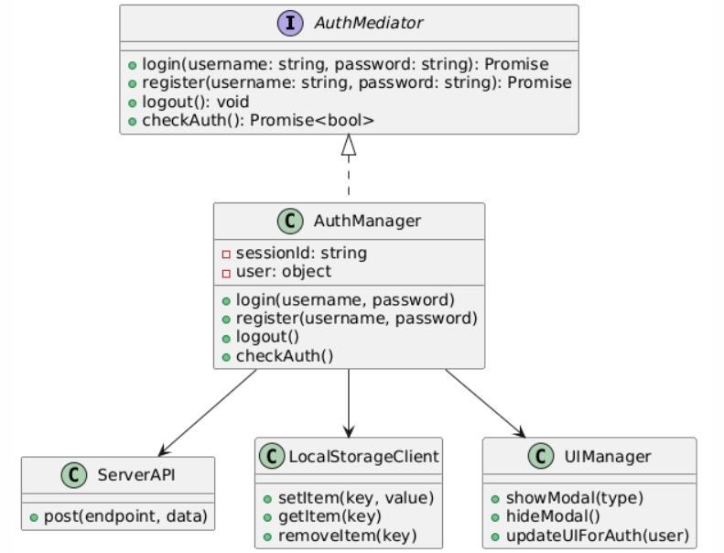
Рисунок 4 – uml диаграмма посредника

Интерфейс AuthMediator (Посредник авторизации) объявляет четыре метода:
- login() – вход пользователя в систему
- register() – регистрация нового пользователя
- logout() – выход из системы
- checkAuth() – проверка текущего состояния авторизации
Класс AuthManager (Менеджер авторизации) реализует интерфейс AuthMediator. Он содержит:
- sessionId – идентификатор текущей сессии
- user – данные авторизованного пользователя
Этот класс является конкретным посредником – он координирует взаимодействие между тремя компонентами системы.
- Класс ServerAPI отвечает за отправку HTTP–запросов на сервер (регистрация, вход, выход).
- Класс LocalStorageClient отвечает за сохранение данных сессии в браузере (сохранение, получение, удаление).
- Класс UIManager отвечает за отображение пользовательского интерфейса (показ модальных окон, обновление интерфейса после входа).

Пример работы приложения
Сценарий: Игрок выиграл и сохраняет результат
Схема работы представлена на рисунке 5.

0 мс: Пользователь нажимает кнопку "Сохранить"
1–5 мс: JavaScript формирует JSON и отправляет fetch запрос
5–15 мс: Запрос доходит до сервера
15–25 мс: Express парсит JSON, валидирует данные
25–35 мс: Node.js выполняет SQL запрос через пул соединений
35–45 мс: PostgreSQL вставляет данные, возвращает результат
45–55 мс: Сервер формирует JSON ответ
55–65 мс: Ответ доходит до клиента
65–75 мс: JavaScript обновляет интерфейс
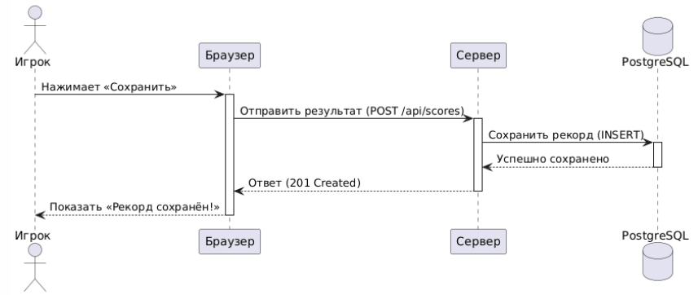
Рисунок 5 – сохранение результата игры

Выводы
- Разработано полнофункциональное веб–приложение игры "Сапер" с клиент–серверной архитектурой, включающее все основные механики классической игры.
- Реализована адаптивная система игрового процесса с настраиваемыми параметрами
- Создана итеративная алгоритмическая система открытия пустых клеток, исключающая проблемы переполнения стека и обеспечивающая стабильную работу на полях любого размера через использование BFS–подхода.
- Разработана система аутентификации пользователей с регистрацией, входом и управлением сессиями, включающая безопасное хранение паролей с использованием bcrypt.
- Спроектирована и настроена реляционная база данных PostgreSQL с двумя основными таблицами
- Обеспечена безопасность приложения через:
  - Параметризованные SQL–запросы для предотвращения инъекций
  - Хеширование паролей с солью
  - Сессионную аутентификацию
- Достигнута модульность кодовой базы с четким разделением ответственности:
  - Frontend (отображение, игровая логика, UI)
  - Backend (API, бизнес–логика, работа с БД)
  - Database (хранение и управление данными)

Список литературы
- Дунаев, В. В. JavaScript и HTML5. Создание игр для Web и мобильных устройств / В. В. Дунаев. – Санкт–Петербург : БХВ–Петербург, 2020. – 112 с. – ISBN 978–5–9775–4145–8.
- Туманов, В. Е. Программирование игр на JavaScript / В. Е. Туманов. – Москва : ДМК Пресс, 2020. – 78 с. – ISBN 978–5–97060–845–8.
- Калмыков, П. В. Паттерны проектирования в JavaScript / П. В. Калмыков. – Санкт–Петербург : Питер, 2021. – 67 с. – ISBN 978–5–4461–1745–0.
- Хабибуллин, И. Ш. JavaScript в веб–дизайне / И. Ш. Хабибуллин. – 2–е изд. – Санкт–Петербург : БХВ–Петербург, 2019. – 234 с. – ISBN 978–5–9775–4079–7
- Симдянов, И. В. Объектно–ориентированное программирование на JavaScript / И. В. Симдянов. – 2–е изд. – Санкт–Петербург : БХВ–Петербург, 2019. – 203 с. – ISBN 978–5–9775–4080–3.
- Степанов, А. Н. Express.js и Node.js. Разработка серверных приложений на JavaScript / А. Н. Степанов. – Москва : ДМК Пресс, 2023. – 45 с. – ISBN 978–5–93700–185–4.
- Пластинина, А. PostgreSQL для начинающих / А. Пластинина. – Санкт–Петербург : БХВ–Петербург, 2020. – 89 с. – ISBN 978–5–9775–6722–0.

Приложения
Приложение 1. Ссылка на гитхаб
Ссылка на github – https://github.com/lorgovdanil/minesweeper.git

